1. Στοιχεία σύνδεσης του διαχειριστή:

* Όνομα χρήστη : kranidi1dimotiko
* κωδικός : Yiom113@

1. MySchool:

* Όνομα χρήστη : 1dimkra
* κωδικός : v4t4$6q0

1. Βάση δεδομένων:

* Όνομα χρήστη : 1dimkra
* Κωδικός : 0u9n2&pJ
* Όνομα βάσης : 1dimkra_db
* Διακομιστής : 10.2.49.43
* Πόρτα : 3306

1. ftp:

* Όνομα χρήστη : kranidi1dimotiko
* Κωδικός : 01vfqP$0

ΟΔΗΓΙΕΣ ΧΡΗΣΗΣ

Σύνδεση:

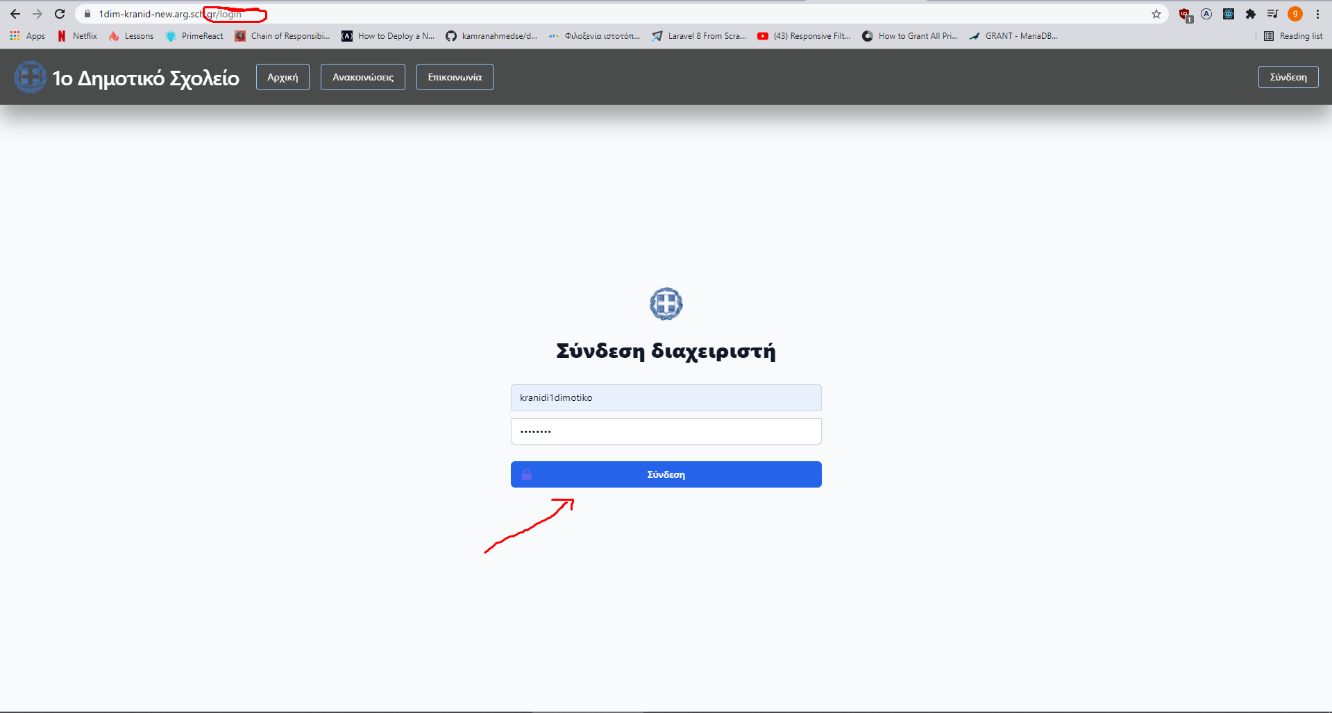

Μεταφερόμαστε στην διεύθυνση <https://1dim-kranid-new.arg.sch.gr/login> πατώντας το κουμπί Σύνδεση πάνω αριστερά και στη συνέχεια βάζουμε τους κατάλληλους κωδικούς που αναφέρονται παραπάνω και πατάμε το κουμπί Σύνδεση που βρίσκεται στην μέση της σελίδας.

Δημιουργία ανακοίνωσης:

**Εφόσον συνδεθούμε** μεταφερόμαστε στην διεύθυνση <https://1dim-kranid-new.arg.sch.gr/posts> είτε πατώντας το κουμπί Ανακοινώσεις είτε πατώντας το κουμπί Όλες οι ανακοινώσεις που βρίσκεται στην αρχική σελίδα κάτω κάτω. **Αν είμαστε συνδεδεμένοι**  εμφανίζεται πάνω πάνω το κουμπί Δημιουργία Ανακοίνωσης, πατώντας το μεταφερόμαστε στην διεύθυνση https://1dim-kranid-new.arg.sch.gr/posts/create . Εκεί εμφανίζεται μια φόρμα όπου βάζουμε τον τίτλο, το περιεχόμενο την περίληψη και μια εικόνα για την ανακοίνωση. Ο τίτλος, το περιεχόμενο και η περίληψη είναι **υποχρεωτικά πεδία** και αν παραλειφθούν θα εμφανιστεί μήνυμα λάθους.

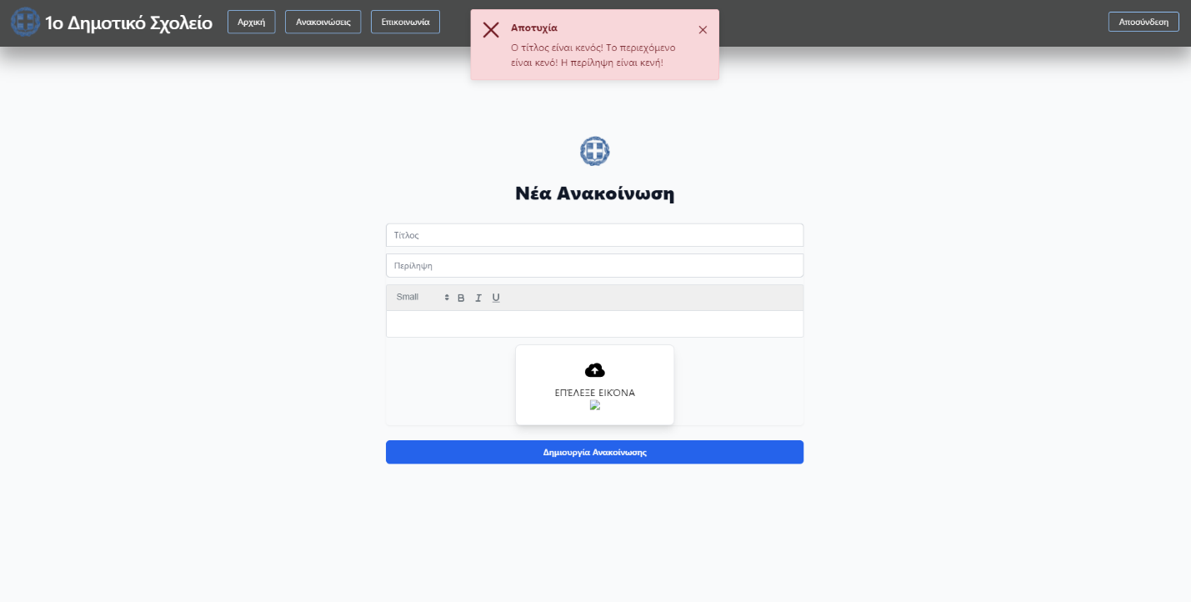

**Άμα δεν επιλέξουμε** συγκεκριμένη εικόνα τότε μπαίνει η ακόλουθη: 

Διαγραφή ανακοίνωσης:

**Εφόσον είμαστε συνδεδεμένοι** πατάμε το κουμπί Διαγραφή που βρίσκεται πάνω στην ανακοίνωση 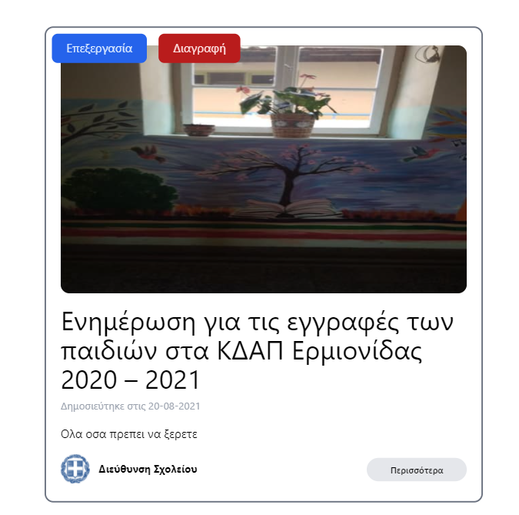

Επεξεργασία ανακοίνωσης:

**Εφόσον είμαστε συνδεδεμένοι** πατάμε το κουμπί Επεξεργασία που βρίσκεται πάνω στην ανακοίνωση και μεταφερόμαστε στην διεύθυνση [https://1dim-kranid-new.arg.sch.gr/posts/update/*](https://1dim-kranid-new.arg.sch.gr/posts/update/*) . Εκεί εμφανίζεται η φόρμα επεξεργασίας της ανακοίνωσης. Όσον αφορά τα πεδία του τίτλου, της περίληψης και του περιεχομένου ισχύουν τα ιδιά που αναφέρθηκαν και στην δημιουργία ανακοίνωσης. Αν δεν επιλεχτεί καινούργια εικόνα χρησιμοποιείται η παλιά.

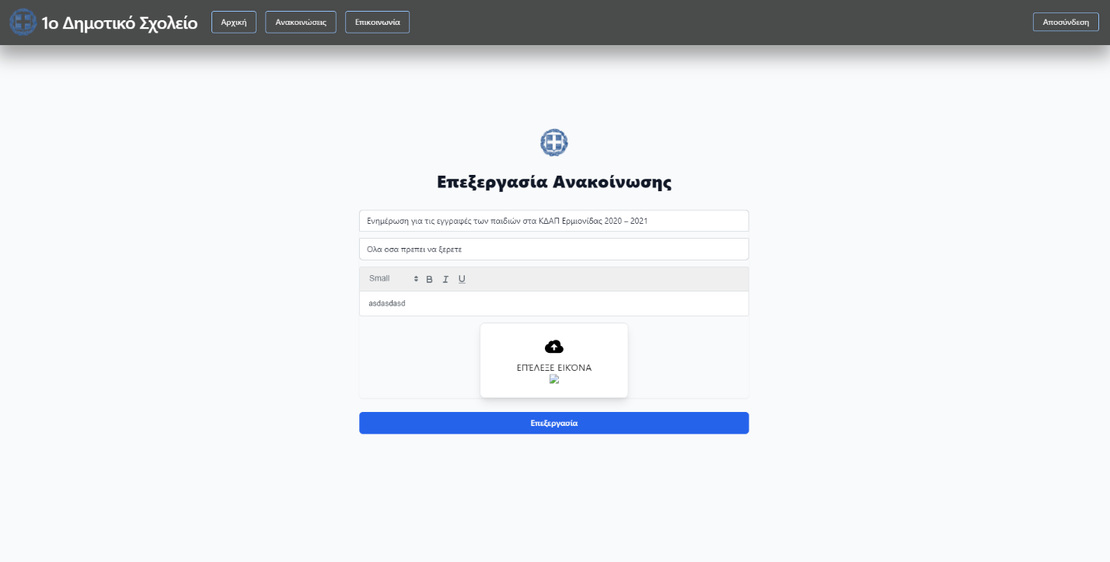

Η ανακοίνωση:

Εικόνα που περιέχει κείμενο, συσκευή, στιγμιότυπο οθόνης

Περιγραφή που δημιουργήθηκε αυτόματα

Για να δούμε όλη την ανακοίνωση πατάμε το κουμπί Περισσότερα που βρίσκεται κάτω δεξιά στην ανακοίνωση.

